|  |  |  |  |  |  |  |  |  |  |  |
| --- | --- | --- | --- | --- | --- | --- | --- | --- | --- | --- |
|  |  | Министерство науки и высшего образования Российской Федерации  Федеральное государственное бюджетное образовательное учреждение  высшего образование  Российский экономический университет им. Г.В. Плеханова  Московский приборостроительный техникум  Специальность: 09.02.05 Прикладная информатика (по отраслям)  Профессиональный модуль: ПМ 02 Разработка, внедрение и адаптация программного обеспечения отраслевой направленности  Междисциплинарный курс: МДК 02.01 Разработка, внедрение и адаптация программного обеспечения отраслевой направленности  МПТ.И-2-17-КП.РВиАПООН 10 20 - ЛУ  КУРСОВОЙ ПРОЕКТ  Тема: Разработка, внедрение и адаптация информационной системы: «Найди себе дом»  Листов: .   |  |  | | --- | --- | | Руководитель: | Выполнил: | | И.М. Щаников_______________ | Студент группы И-2-17 | | «____»________________2020 г. | _________________А.Н. Лыткин | | Оценка: _______(____________) | «____»____________________2020 г. |   2020 г. |
| Подп. и дата |  |
| Инв. N дубл. |  |
| Взаим. инв. N |  |
| Подп. И дата |  |
| Инв. N подл. |  |

Содержание

**Элементы оглавления не найдены.**

ВВЕДЕНИЕ

Информационные системы (ИС) – система, предназначенная для хранения, поиска и обработки информации, и соответствующие организационные ресурсы (человеческие, технические, финансовые и т. д.), которые обеспечивают и распространяют информацию.

ИС важна для каждого предприятия, так как информация, хранящаяся на бумаге подвержена огромным рискам, а в электронном виде она подвергается минимальным рискам. Например: бумага может сгореть, а ИС расположена обычно на серверах, то есть в сети, даже если она расположена локально, то по технике безопасности все ИС имеют резервные копии.

Предметная область курсового проекта: агентство недвижимости, с проблемными зонами отдел обслуживания, отдел кадров, учет недвижимости. В отделе обслуживания все хранится в бумажном варианте, отчет о сотрудниках составляет не независимый специалист, а начальник отдела. В отделе кадров, тоже все хранится в бумажном варианте, поиск соискателей происходит вручную с помощью газет и объявлений. В учете недвижимости поиск происходит с помощью газет и объявлений.

С помощью разработки ИС исправиться, автоматизируются и оптимизируются все проблемы и бизнес-процессы. Например, в учете недвижимости поиск будет происходить по интернет-ресурсам с критериями для заказчика с помощью парсера, проверкой недвижимости будут заниматься сотрудники, которые будут получать информацию на сайте в личном кабинете.

В рамках курсового проекта будут закреплены навыки и знания: осуществлять сбор и анализ информации для определения потребностей клиента; разрабатывать и публиковать программное обеспечение и информационные ресурсы отраслевой направленности со статическим и динамическим контентом на основе готовых спецификаций и стандартов; проводить отладку и тестирование программного обеспечения; проводить адаптацию отраслевого программного обеспечения; разрабатывать и вести проектную и техническую документацию; участвовать в измерении и контроле качества продуктов.

1. Общая часть
   1. Цели разработки

− Закрепление теоретических навыков в рамках МДК 02.01 Разработка, внедрение и адаптация программного обеспечения отраслевой направленности;

− Закрепление практических умений в рамках МДК 02.01 Разработка, внедрение и адаптация программного обеспечения отраслевой направленности;

− Закрепление и более глубокое освоение профессиональных компетенций в рамках профессионального модуля ПМ 02 Разработка, внедрение и адаптация программного обеспечения отраслевой направленности;

− Получение опыта в работе с условной предметной областью Агентство недвижимости;

− Проведение анализа предметной области Агентство недвижимости для выявления оптимального количества выполняемых функций в ИС;

− Проведение и реализация проектной специфики предметной области Агентство недвижимости;

− Автоматизация бизнес – процессов предприятия Агентство недвижимости;

− Обеспечение предметной области Агентство недвижимости;

− Упрощение бизнес-процессов Агентства недвижимости;

− Сокращение по времени выполнения работы в проблемных зонах предприятия Агентство недвижимости;

− Обеспечение документооборота отделов предприятия Отдел кадров, Отдел обслуживания, Учет недвижимости;

− Освоение методов отладки толстого и тонкого клиента приложений, разработанных под предприятие Агентство недвижимости;

− Закрепление навыков выявлении ошибок реализуемого ПО «Найди себе дом»;

− Реализация адаптивного программного продукта «Найди себе дом»;

− Реализация конфигурируемого программного продукта «Найди себе дом»;

− Проведение оценки качества информационной системы разработанной «Найди себе дом»;

− Закрепление опыта в разработке технической документации к информационной системе «Найди себе дом»;

− Получение опыта в разработке первого курсового проекта.

* 1. Проблемная зона:
     1. Описание предметной области «Агентство недвижимости»:

Агентство недвижимости - занимается поиском недвижимости под запросы заказчика, под запросами подразумевается критерии поиска, то есть в каком городе, районе, улице нужна недвижимость с какой инфраструктурой, для покупки или аренды. Поиск недвижимости происходит как для физических лиц, так и для юридических. В область поиска входит любые помещения, подходящие стандартам ГОСТ. Так же с помощью данного агентства происходит помощь с оформлением бумаг для приобретения или аренды помещения.

* + 1. Описание подсистем:

1. Отдел кадров – занимается учетом, поиском, увольнением сотрудников данного предприятия. Происходит полный учет сотрудников, сколько устроено на работу на каких должностях с какого дня, хранят полную информацию о сотрудниках, при увольнении происходит списание сотрудника с предприятия. Отдел кадров напрямую связан с другими отделами, так как идет запрос на кол-во доступных сотрудников их график работы, на больничном ли сотрудник или в отпуске. В этом отделе работают HR-менеджеры. Вся информация хранится в бумажном варианте. При найме сотрудника, он должен при себе иметь пакет документов, в который входит паспорт, резюме, медицинская книжка.
2. Отдел обслуживания – занимается приемом заказов и их обработкой и дальнейшей работы с заказом. Происходит следующее при принятии заказа: а) обработка заказа – возможно ли найти такую недвижимость и есть ли вообще варианты, такой недвижимости после чего отвечаем заказчику; б) выполнение заказа - приставляем сотрудника к заказчику для поиска недвижимости под запросы клиента. Если в отделе учета недвижимости нет подходящей недвижимости, следовательно идет поиск по рынку недвижимости; в) формирование договора купли-продажи/аренды. Возможна оплата не только от заказчика, но и от ЖК, застройщиков и так далее, если заключен контракт, в котором подписано соглашение за продажу их недвижимости, за которую получаем процент от продажи этой недвижимости. В этом отделе работают риелторы.
3. Учет недвижимости – отдел, который занимается поиском недвижимости, которая подходит для заказчика либо просто для выставления предложений клиентам. Так же введется учет недвижимости, которую можно либо продать, либо сдать в аренду. Данный отдел напрямую связан с отделом обслуживания, давая информацию о недвижимости, которая подходит под критерии клиента, заказчика. Учет производится с помощью сотрудников, которые ищут недвижимость, обзванивая застройщиков и объявления в газетах.
   * 1. Описание информационных объектов:

Договор купли-продажи - хранит информацию о передачи собственности, расчетных счетах, кол-ве товара, ценности товара, о дате передачи товара, номере договора;

Клиент физическое лицо – ФИО, паспортные данные, способ оплаты (наличные/безналичные), e-mail, номер телефона (можно добавить дополнительный, максимум 2);

Клиент юридическое лицо - данные, которые нужно предоставить: название компании, ИНН, КПП (кроме ИП), юридический адрес, БИК, расчетный счет (р/с), корреспондентский счет (к/с), имя, способ оплаты (наличные/безналичные), e-mail, номер телефона (можно добавить дополнительный, максимум 2);

Технический директор – предназначен для составления отчетности о работе всех отделов. Данные, которые присваиваются: ФИО, паспортные данные, фактический адрес проживания, телефон. Необходимо будет получить пропуск с уникальным номером, в добавок присваивается должность и роль, статус.

Риелтор – предназначен для обслуживания клиента, которого сотруднику выдадут. Данные, которые присваиваются: ФИО, паспортные данные, фактический адрес проживания, телефон. Необходимо будет получить пропуск с уникальным номером, в добавок присваивается должность, роль и присваивание к отделу, в котором сотрудник будет работать, статус.

Начальник отдела – нужен для контролирования всех бизнес-процессов и проведения тестирования/собеседования для приема сотрудников на работу в свой отдел (отдел обслуживания, отдел кадров, отдел учета недвижимости), также влияет на повышение и увольнение сотрудников. Данные, которые присваиваются: ФИО, паспортные данные, фактический адрес проживания, телефон. Необходимо будет получить пропуск с уникальным номером, в добавок присваивается должность, роль и присваивание к отделу, в котором сотрудник будет работать, статус.

Договор аренды – хранит информацию о передачи собственности на прописанный срок в договоре, расчетных счетах, кол-ве товара, ценности товара, о дате передачи товара, номере договора, условия сдачи недвижимости обратно владельцу, условия проживания и возможность продления договора;

Соискатели – нужны для найма нужных сотрудников на определенную должность. Данные, которые нужны для приема на работу: ФИО, паспортные данные, прописка, пакет документов. Присваивается статусы такие как, принят, нужно провести тестирование/собеседование, ожидание, не рассматривать.

Пакет документов – предназначен для принятия на работу в него входят данные о наличии документов: паспорт, ИНН, справка о несудимости, диплом об образовании, резюме, медицинская книжка, трудовая книжка.

Отчет от технического директора – данные о работе отделов и их сотрудников.

Сотрудники отдела учета недвижимости – нужны для проверки недвижимости. Данные, которые присваиваются: ФИО, паспортные данные, фактический адрес проживания, телефон. Необходимо будет получить пропуск с уникальным номером, в добавок присваивается должность, роль и присваивание к отделу, в котором сотрудник будет работать, статус.

Заказ клиента – хранит информацию о критериях поиска недвижимости клиента. Данные, которые присваиваются: критерии заказа. Присвоенные данные к этому заказу: дата поступление заказа, дата окончания заказа (проставляется автоматически при заключении договора купли-продажи/аренды), номер заказа, статус заказа.

Недвижимость – предназначена для обслуживания, удовлетворения критериев клиента. Данные, которые присваиваются: местонахождение, вид недвижимости, дата постройки. Необходимо будет присвоить статус.

* 1. Функциональное назначение разработки;
     1. Схема бизнес-процессов;

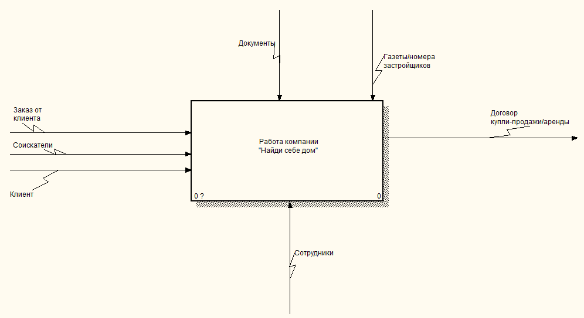

Рисунок 1.1 – модель предметной области IDEF0 (до)

Таблица 1.1. – описание объектов предметной области модели

|  |  |  |
| --- | --- | --- |
| Элемент нотации | Имя объекта | Краткое описание объекта |
| Стрела входа | Заказ от клиента | Данные о критериях поиска недвижимости |
| Соискатели | Данные о ФИО, паспортные данные, прописка, пакет документов |
| Клиент | Данные о ФИО, паспортные данные, способ оплаты (наличные/безналичные), e-mail, номер телефона (можно добавить дополнительный, максимум 2) |
| Стрела выхода | Договор купли-продажи/аренды | Данные о передачи собственности/аренды, расчетных счетах, кол-ве товара, ценности товара, о дате передачи товара, номере договора |
| Стрела контроля | Газеты/номера застройщиков | Данные о недвижимости и телефонных номерах застройщиков |
| Документы | Данные о проведении бизнес-процессов |
| Стрела механизма | Сотрудники | Данные о ФИО, паспортные данные, фактический адрес проживания, телефон |

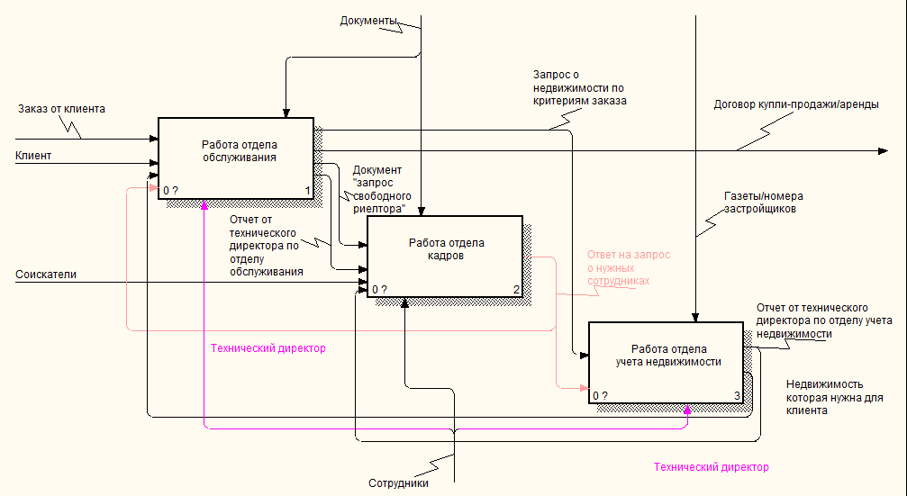

Рисунок 1.2 – декомпозиция родительской функции (до)

Таблица 1.2. – описание объектов подсистем предметной области модели IDEF0

| Элемент нотации | Имя объекта | Краткое описание объекта |
| --- | --- | --- |
| 1 | 2 | 3 |
| Стрела входа | Заказ от клиента | Данные о критериях поиска недвижимости |
| Соискатели | Данные о ФИО, паспортные данные, прописка, пакет документов |
| Клиент | Данные о ФИО, паспортные данные, способ оплаты (наличные/безналичные), e-mail, номер телефона (можно добавить дополнительный, максимум 2); |
| Запрос о недвижимости по критериям заказа | Данные о критериях и недвижимости |
| Документ «запрос свободного риелтора» | Данные о необходимости в риелторе |
| Отчет от технического директора по отделу обслуживания | Данные о работе отдела обслуживания |
| Отчет от технического директора по отделу учета недвижимости | Данные о работе отдела учета недвижимости |
| Ответ на запрос о нужных сотрудниках | Данные о необходимости в сотрудниках |
| Стрела выхода | Договор купли-продажи/аренды | Данные о передачи собственности/аренды, расчетных счетах, кол-ве товара, ценности товара, о дате передачи товара, номере договора |
| Запрос о недвижимости по критериям заказа | Данные о критериях и недвижимости |
| Документ «запрос свободного риелтора» | Данные о необходимости в риелторе |
| Отчет от технического директора по отделу обслуживания | Данные о работе отдела обслуживания |
| Отчет от технического директора по отделу учета недвижимости | Данные о работе отдела учета недвижимости |
| Ответ на запрос о нужных сотрудниках | Данные о необходимости в сотрудниках |
| Стрела контроля | Газеты/номера застройщиков | Данные о недвижимости и телефонных номерах застройщиков |
| Документы | Данные о проведении бизнес-процессов |
| Стрела механизма | Сотрудники | Данные о ФИО, паспортные данные, фактический адрес проживания, телефон |
| Технический директор | Данные о ФИО, паспортные данные, фактический адрес проживания, телефон |

Декомпозиция функций на уровне ниже описана в приложении А.

* + 1. Модель потоков данных

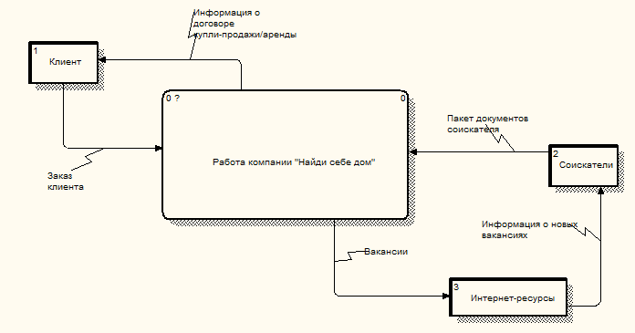

Рисунок 1.3. – первый уровень модели DFD

Таблица 1.3. – описание всех объектов модели на первом уровне

| Элемент нотации | Имя объекта | Краткое описание объекта |
| --- | --- | --- |
| 1 | 2 | 3 |
| Поток данных | Заказ клиента | Данные о критериях поиска недвижимости |
| Информация о договоре купли-продажи/аренды | Данные о передачи собственности/аренды, расчетных счетах, кол-ве товара, ценности товара, о дате передачи товара, номере договора |
| Вакансии | Данные о доступных должностях в агентстве |
| Информация о новых вакансиях | Данные о доступных должностях в агентстве |
| Пакет документов соискателя | Данные о наличии документов: паспорт, ИНН, справка о несудимости, диплом об образовании, резюме, медицинская книжка, трудовая книжка |
| Внешняя сущность | Клиент | Осуществляет заказ в агентство недвижимости |
| Соискатели | Осуществляет запрос о принятии на работу |
| Интернет-ресурсы | Осуществляет работу по предоставлении информации о недвижимости и представлении свободных вакансиях в агентство недвижимости |
| Хранилище данных | - | - |

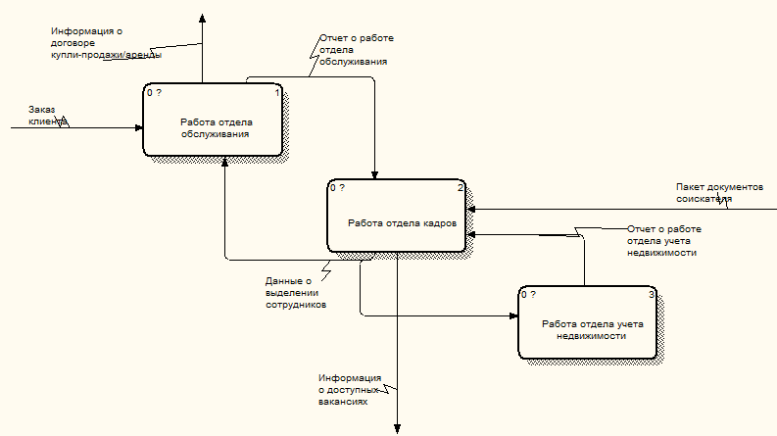

Рисунок 1.4. – второй уровень модели DFD

Таблица 1.4. - описание всех объектов модели на втором уровне

| Элемент нотации | Имя объекта | Краткое описание объекта |
| --- | --- | --- |
| 1 | 2 | 3 |
| Поток данных | Заказ клиента | Данные о критериях поиска недвижимости |
| Отчет о работе отдела обслуживания | Статистика работы отдела обслуживания |
| Данные о выделении сотрудников | Данные о сотрудниках, которые будут доступны для работы |
| Информация о доступных вакансиях | Данные о доступных должностях в агентстве |
| Пакет документов соискателя | Данные о наличии документов: паспорт, ИНН, справка о несудимости, диплом об образовании, резюме, медицинская книжка, трудовая книжка |
| Отчет о работе отдела учета недвижимости | Статистика работы отдела учета недвижимости |
| Информация о договоре купли-продажи/аренды | Данные о передачи собственности/аренды, расчетных счетах, кол-ве товара, ценности товара, о дате передачи товара, номере договора |
| Внешняя сущность | - | - |
| Хранилище данных | - | - |

Описание третьего уровня детализации описано в приложении Б.

* 1. Событийная модель действий

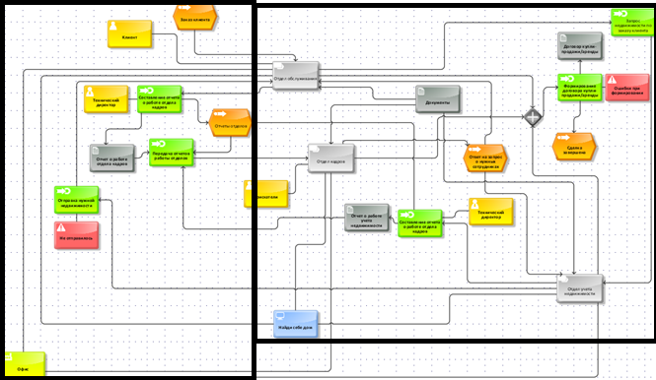

Рисунок 1.5. – событийный алгоритм предметной области

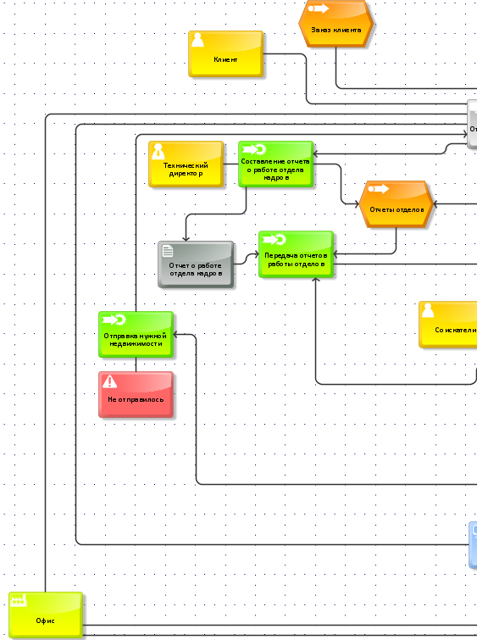

Рисунок 1.6. – увеличенная модель

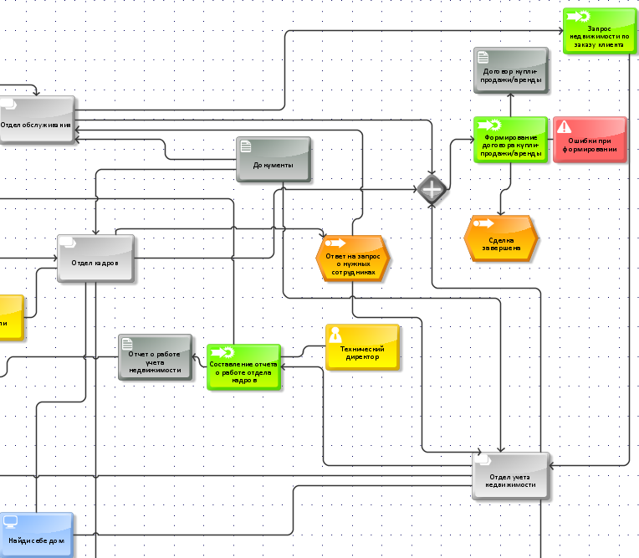

Рисунок 1.7. – увеличенная модель

Таблица 1.5. – описание объектов EPC

| Элемент нотации | Имя объекта | Краткое описание объекта |
| --- | --- | --- |
| 1 | 2 | 3 |
| Событие | Заказ клиента | Клиент присылает заказ |
| Отчеты отделов | Собраны все отчеты о работе всех отделов |
| Ответ на запрос о нужных сотрудниках | Ответ на запрос |
| Сделка завершена | Завершена работа предметной области |
| Действие | Составление отчета о работе отделов кадров | Процесс обработки информации о работе данного отдела |
| Передача отчетов работы отделов | Процесс передачи созданных отчетов отделов |
| Отправка нужной недвижимости | Процесс передачи информации о существующей и проверенном имуществе под критерии заказа клиента |
| Составление отчета о работе отдела учета недвижимости | Процесс обработки информации о работе данного отдела |
| Формирование договора купли-продажи/аренды | Процесс формирования договора |
| Запрос недвижимости по заказу клиента | Процесс запрашивания информации о недвижимости по заказу клиента |
| Документ | Отчет о работе отдела кадров | Указывается информация об успешности работы данного отдела |
| Отчет о работе учета недвижимости | Указывается информация об успешности работы данного отдела |
| Документы | Указывается информация о документе, которые раскрываются при более детальном описании отделов |
| Договор купли-продажи/аренды | Указывается информация о передачи собственности, расчетных счетах, кол-ве товара, ценности товара, о дате передачи товара, номере договора |
| Источник данных | - | - |
| Сущность источника данных | - | - |
| Здание организации | Офис | Офисное помещение для работы сотрудников |
| Отдел организации | Отдел кадров | Занимается учетом, манипулированием, распределением обязанностей сотрудников фирмы |
| Отдел обслуживания | Занимается приемом заказов клиента и работой по заказу клиента |
| Отдел учета недвижимости | Занимается учетом, проверкой, нахождением недвижимости |
| Человек не относящийся к фирме | Клиент | Предоставляет личные, контактные данные для дальнейшей работы |
| Соискатели | Предоставляют пакет документов |
| Фактор риска | Не отправилось | Обрыв связи |
| Ошибки при формировании | Не правильно заполнен документ |
| Изделье или сырье к изделию | - | - |
| Ссылка на другой алгоритм EPC | Отдел кадров | Ссылка на алгоритм событийной цепочки действий «Отдел кадров» |
| Отдел обслуживания | Ссылка на алгоритм событийной цепочки действий «Отдел обслуживания» |
| Отдел учета недвижимости | Ссылка на алгоритм событийной цепочки действий «Отдел учета недвижимости» |

Подробные алгоритмы подсистем описаны в приложении В.

* 1. Дизайн проект
     1. Логотип программного продукта.



Рисунок 1.8. – логотип

* + 1. Стартовая заставка приложения.



Рисунок 1.9. – заставка

* + 1. Окно аутентификации.
       1. Авторизация.

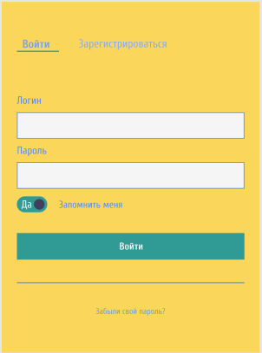

Рисунок 2.1. - авторизация

* + - 1. Регистрация

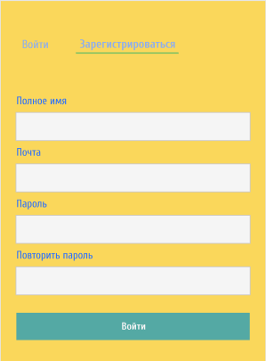

Рисунок 2.2. - регистрация

* + 1. Главное меню.

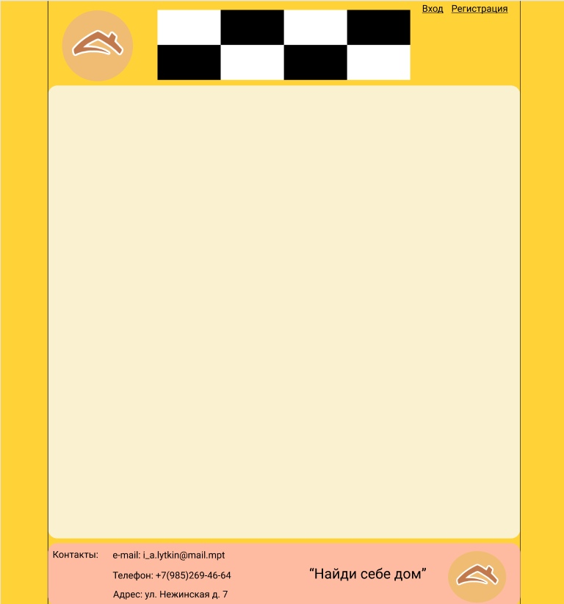

Рисунок 2.3. – Главное меню

Таблица 1.6. – сопоставление элементов методологии EPC с элементами дизайн проекта

| Элемент EPC | Элемент дизайн проекта |
| --- | --- |
| 1 | 2 |
| Заказ клиента-> Отдел обслуживания | Открывает окно отдела обслуживания |
| Отчеты отделов-> Передача отчетов работы отделов-> Отдел кадров | Открывает окно по отправке сформированных отчетов и переходит в отдел кадров |
| Ответ на запрос о нужных сотрудниках-> Отдел учета недвижимости | Открывает окно отдела учета недвижимости |
| Заказ от физического лица-> Обработка критериев по заказу-> Новые критерии по заказу | Открывает окно с заказом и идет автоматическая проверка по недвижимости со статусом проверена и по критериям заказа клиента |
| Новые критерии по заказу-> Утверждение новых критериев-> Обработка критериев по заказу | Открывает окно с заказом и идет автоматическая проверка по недвижимости со статусом проверена и по новым критериям заказа клиента |
| Заказ от физического лица-> Обработка критериев по заказу-> Работа по заказу | Открывает окно с заказом и идет автоматическая проверка по недвижимости со статусом проверена и по критериям заказа клиента |
| Ответ на запрос о выделении сотрудников-> Выделение сотрудников-> Работа по заказу | Открывается страница с таблицей свободных сотрудников |
| Работа по заказу-> Формирование договора купли-продажи-> Закрытие сделки | Открывается страница с полями для формирования договора купли-продажи |
| Работа по заказу-> Формирование договора аренды-> Закрытие сделки | Открывается страница с полями для формирования договора аренды |
| Закрытие сделки-> Составление отчета по работе отдела-> Отправка отчета отделу кадров-> Отдел кадров | Открывается страница с отчетом за выбранный период со статистикой работы отдела |
| Заказ от юридического лица-> Обработка критериев по заказу-> Новые критерии по заказу | Открывает окно с заказом и идет автоматическая проверка по недвижимости со статусом проверена и по критериям заказа клиента |
| Заказ от юридического лица-> Обработка критериев по заказу-> Работа по заказу | Открывает окно с заказом и идет автоматическая проверка по недвижимости со статусом проверена и по новым критериям заказа клиента |
| Работа по заказу-> Формирование договора купли-продажи-> Закрытие сделки | Открывается страница с полями для формирования договора купли-продажи |
| Работа по заказу-> Формирование договора аренды-> Закрытие сделки | Открывается страница с полями для формирования договора аренды |
| Получение всех отчетов-> Составление отчета о работе отдела кадров-> Занесение отчета в ИС-> Найди себе дом | Открывает окно для заполнения данных об отчете работы отдела кадров |
| Увольнение сотрудников-> Расторжение трудового договора-> Актуализирование данных-> Получение вакантных мест | Открывается окно с подтверждением увольнять или нет |
| Повышение сотрудников-> Перезаключение трудового договора-> Оформление трудового договора-> Новый трудовой договор | Открывает окно для переоформления трудового договора сотрудника |
| Получение вакантных мест-> Ручное заполнение-> Найди себе дом | Открывается окно с внесением данных по нужной вакансии |
| Получение вакантных мест-> Автоматическое выставление вакансии-> Найди себе дом | Открывается окно с выложенной вакансией для просмотра |
| Приход соискателя-> Проверка наличия пакета документов-> Отказ на принятие на работу-> Приход соискателя | Открывается окно с заполнением данных по новому возможному сотруднику |
| Приход соискателя-> Проверка наличия пакета документов-> Проведение собеседования-> Отказ на принятие на работу-> Приход соискателя | Открывается окно с заполнением данных по новому возможному сотруднику |
| Приход соискателя-> Проверка наличия пакета документов-> Проведение собеседования-> Принятие на работу-> Составление трудового договора-> Актуализация данных в учете сотрудников-> Учет сотрудников-> Найди себе дом | Открывается окно с заполнением данных по новому возможному сотруднику |
| Проверка недвижимости-> Получение адреса недвижимости для проверки-> Проверка недвижимости по адресу-> Ответ для ИС-> Формирование отчетов о работе отдела | Открывается окно с не проверенной недвижимостью |
| Формирование отчетов о работе отдела-> Создание отчета по работе отдела-> Отправка отчета отделу кадров-> Отдел кадров | Открывается страница с отчетом за выбранный период со статистикой работы отдела |
| Запрос о недвижимости по критериям заказа-> Запрос в ИС-> Учет недвижимости-> Ответ на запрос недвижимости по критериям-> Формирование отчетов о работе отдела | Открывается окно с ответом на запрос |
| Отчет о работе учета недвижимости | Входной документ в процесс: статистика кол-во проверенной недвижимости и не проверенной недвижимости |
| Отчет о работе учета недвижимости | Выходной документ из процесса: разница процентов проверенной и непроверенной недвижимости |
| Отчет о работе отдела кадров | Входной документ в процесс: выложенные вакансии, сколько повысили, уволили, собеседований |
| Отчет о работе отдела кадров | Выходной документ из процесса: выложенные вакансии, сколько повысили, уволили, собеседований |
| Отчет о работе отдела обслуживания | Входной документ в процесс: статистика завершенных заказов и поданных заказов |
| Отчет о работе отдела обслуживания | Выходной документ из процесса: статистика завершенных заказов и поданных заказов |
| Договор купли-продажи | Входной документ в процесс: адрес, дата, личные данные продавца, личные данные покупателя |
| Договор купли-продажи | Выходной документ из процесса: адрес, дата, личные данные продавца, личные данные покупателя |
| Договор аренды | Входной документ в процесс: адрес, дата, личные данные арендодателя, личные данные арендатора |
| Договор аренды | Выходной документ из процесса: адрес, дата, личные данные арендодателя, личные данные арендатора |
| Трудовой договор сотрудника | Входной документ в процесс: паспортные данные, квалификация |
| Трудовой договор сотрудника | Выходной документ из процесса: паспортные данные, квалификация |
| Старый трудовой договор | Входной документ в процесс: паспортные данные, квалификация |
| Новый трудовой договор | Выходной документ из процесса: паспортные данные, квалификация |
| Пакет документов соискателя | Входной документ в процесс: паспорт, мед книжка, трудовая книжка, справка о не судимости |
| Клиент | Заполнение формы заказа |
| Соискатели | Главная страница |
| Не отправилось | Возникает сообщение об ошибке подключения с возможностью попробовать пере подключиться |
| Ошибки при формировании | Возникает сообщение об ошибке неправильности введённых данных |
| Неправильность заполнения | Возникает сообщение об ошибке неправильности введённых данных |
| Нету такой недвижимости | Возникает сообщение о том, что нужно выбрать другие критерии |

Остальные окна дизайн проекта информационной системы указываются в приложении Г.

* 1. Эксплуатационное назначение разработки
     1. Роли

Таблица 1.7. - роли

| Название роли | Описание роли |
| --- | --- |
| 1 | 2 |
| Сотрудники отдела учета недвижимости | * Проверка недвижимости; * Изменения данных о недвижимости; |
| Сотрудники отдела кадров | * Манипулирование данными отдела кадров; |
| Администратор | * Изменение данных во всех отделах; * Изменение учетных записей; |
| Гость | * Просмотр главного меню; * Возможность авторизоваться; * Сделать заказ; |
| Соискатели | * Просмотр главного меню; * Возможность авторизоваться; * Отправить заявку; |
| Технический директор | * Составлять отчеты о работе отделов; * Манипулировать сотрудниками; |
| Начальник отдела | * Имеет полный доступ к информации своего отдела; * Манипулировать сотрудниками; |
| Риелтор | * Имеет доступ к информации о недвижимости; * Доступ к информации о заказе клиента; |
| Менеджер | * Манипулирование данными отдела обслуживания; * Обрабатывает заказ клиента; |

* + 1. Требования к параметрам технических средств

Таблица 1.8. – Минимальные аппаратные требования к персональному компьютера для настольного приложения

| Название элемента | Описание |
| --- | --- |
| 1 | 2 |
| CPU | Не меньше 1 GHZ |
| RAM | 150 мб |
| HDD/SDD | 10 mb |
| Видеоадаптер | С поддержкой DirectX9 |
| Сетевая карта | Пропускная способность от 1мб |
| Манипуляторы | Мышь или тачпад |
| Периферийные устройства | Клавиатура |

Таблица 1.9. – Минимальные программные требования к персональному компьютера пользователя

| Название элемента | Описание |
| --- | --- |
| 1 | 2 |
| Операционная система | От Windows 10 и выше |
| Дополнительное ПО | Пакет Microsoft Word Office выше версии 2010 года |
| Браузер | Любой, но не позже версий выпущенных в 2019 |

Таблица 1.10. – Минимальные аппаратные требования к серверной установке

| Название элемента | Описание |
| --- | --- |
| 1 | 2 |
| CPU | Не меньше 1,4 GHZ |
| RAM | Не меньше 500 mb |
| HDD/SDD Raid | Не меньше 10 GB |
| Сетевая карта | Пропускная способность от 1 ГБ |

Таблица 1.11. - Минимальные программные требования к серверной установке

| Название элемента | Описание |
| --- | --- |
| 1 | 2 |
| Операционная система | От Windows Server 2012 и выше |
| СУБД | Microsoft SQL Server 2017 и выше |

Таблица 1.12. – Минимальные аппаратные требования к хостингу

|  |  |
| --- | --- |
| Название элемента | Описание |
| 1 | 2 |
| CPU | 2GHZ |
| HDD/SDD Raid | Не меньше 500mb |
| RAM | Не меньше 500mb |

Таблица 1.13. – Минимальные программные требования к хостингу

|  |  |
| --- | --- |
| Название элемента | Описание |
| 1 | 2 |
| Операционная система | От Windows 10 и выше |
| Веб-сервер | Apache 1.3.30 и выше или nginx |
| СУБД | Microsoft SQL Server 2017 и выше |

Таблица 1.14. – Минимальные требования к персональному компьютеру клиента для браузера

|  |  |
| --- | --- |
| Название элемента | Описание |
| 1 | 2 |
| Операционная система | От Windows 8.1 и выше |
| CPU | От 1.3 GHz |
| HDD/SDD Raid | Не меньше 512mb |
| RAM | Не меньше 350mb |
| Видеоадаптер | 3D адаптер nVidia, Intel, AMD, ATI |

Таблица 1.15. - Минимальные программные требования к персональному компьютеру клиента

|  |  |
| --- | --- |
| Название элемента | Описание |
| 1 | 2 |
| Браузеры | Любые, выше версий 2019 года |

1. Специальная часть
   1. Постановка задачи

- Проведение анализа «Агентство недвижимости» по методологиям IDEF0, DFD, EPC;

- Разрабатывать тесты к разрабатываемой информационной системе «Агентство недвижимости»;  
- Реализовывать стандартные функции БД «Агентство недвижимости»;

- Автоматизировать бизнес-процессы подсистем «Агентство недвижимости»;

- Реализовать в БД «Агентство недвижимости» (Triggers, Procedures, View, Roles);

- Создать интуитивно – понятный интерфейс информационной системы «Название предметной области»;

- Провести адаптацию разработанной информационной системы «Агентство недвижимости»;

- Разработать механизм аутентификации пользователей, а информационной системе «Агентство недвижимости»;

- Провести оценку качества разработанной информационной системы «Агентство недвижимости»;

- Разработать техническую сопроводительную документацию;

- Реализовать механизм внедрения информационной системы «Агентство недвижимости»;

2.2. Проектирование

2.2.1. Внутренняя спецификация

Таблица 2.1. – Входные данные

| Логическое название | Физическое название | Тип данных | Описание |
| --- | --- | --- | --- |
| 1 | 2 | 3 | 4 |
| Занятость | | | |
| Код занятости | ID_Zanyatost | integer | PRIMARY Key, IDENTITY, NOT NULL |
| Название занятости | Name_Zanyatost | Varchar(20) | NOT NULL, UNIQUE |
| Удаленная работа | Udalenka | Bit | NOT NULL |
| Логическое удаление | Log_Del | bit | NOT NULL |
| Отдел | | | |
| Код отдела | ID_Otdel | integer | PRIMARY Key, IDENTITY |
| Название отдела | Name_Otdel | Varchar(20) | NOT NULL, UNIQUE |
| Кол-во разрешенных сотрудников | Kol_vo_Razr_Sotr | Integer | NOT NULL |
| Логическое удаление | Log_Del | bit | NOT NULL |
| Роли | | | |
| Код роли | ID_Role | Integer | PRIMARY Key, IDENTITY, NOT NULL |
| Название роли | Name_Role | Varchar(20) | NOT NULL, UNIQUE |
| Права доступа | Dostup | Bit | NOT NULL |
| Логическое удаление | Log_Del | Bit | NOT NULL |
| Тип физического лица | | | |
| Код типа лица | ID_Type_Fiz_Lic | Integer | PRIMARY Key, IDENTITY, NOT NULL |
| Название типа физического лица | Name_Type_Fiz_Lic | Varchar(30) | NOT NULL, UNIQUE |
| Логическое удаление | Log_Del | bit | NOT NULL |
| Пакет документов | | | |
| Код пакета документов | ID_Package_Documents | integer | PRIMARY Key, IDENTITY, NOT NULL |
| Паспорт | Passport | Varchar(max) | NOT NULL, UNIQUE |
| Трудовая книжка | Trud_Kniga | Varchar(max) | NOT NULL, UNIQUE |
| Медицинская книжка | Med_Kniga | Varchar(max) | NOT NULL, UNIQUE |
| ИНН | INN | Varchar(14) | NOT NULL, UNIQUE |
| Справка о несудимости | Spravka_Nesudimosti | Varchar(max) | NOT NULL, UNIQUE |
| Диплом об образовании | Diplom_Obrazovanii | Varchar(max) | NOT NULL, UNIQUE |
| Резюме | Rezume | Varchar(max) | NOT NULL, UNIQUE |
| Логическое удаление | Log_Del | bit | NOT NULL |
| Статусы штатной единицы | | | |
| Код статуса штатной единицы | ID_Status_Shtat_Ed | integer | PRIMARY Key, IDENTITY, NOT NULL |
| Название статуса | Name_Type_Ur_Lic | Varchar(30) | NOT NULL, UNIQUE |
| Логическое удаление | Log_Del | bit | NOT NULL |
| Тип юридического лица | | | |
| Код типа юридического лица | ID_Type_Ur_Lic | integer | PRIMARY Key, IDENTITY, NOT NULL |
| Название типа юридического лица | Name_Type_Ur_Lic | Varchar(30) | NOT NULL, UNIQUE |
| Логическое удаление | Log_Del | bit | NOT NULL |
| Статус недвижимости | | | |
| Код статуса недвижимости | ID_Status_Nedvig | integer | PRIMARY Key, IDENTITY, NOT NULL |
| Название статуса недвижимости | Name_Status_Nedvig | Varchar(30) | NOT NULL, UNIQUE |
| Логическое удаление | Log_Del | bit | NOT NULL |
| Тип покупки | | | |
| Код типа покупки | ID_Type_Buy | integer | PRIMARY Key, IDENTITY, NOT NULL |
| Название типа покупки | Name_Type_Buy | Varchar(30) | NOT NULL, UNIQUE |
| Логическое удаление | Log_Del | bit | NOT NULL |
| Тип договора | | | |
| Код типа договора | ID_Type_Price | integer | PRIMARY Key, IDENTITY, NOT NULL |
| Название типа договора | Name_Type_Price | Varchar(30) | NOT NULL, UNIQUE |
| Логическое удаление | Log_Del | bit | NOT NULL |
| Тип квартиры | | | |
| Код типа квартиры | ID_Type_Kvartiry | integer | PRIMARY Key, IDENTITY, NOT NULL |
| Название типа квартиры | Name_Type_Kvartiry | Varchar(30) | NOT NULL, UNIQUE |
| Логическое удаление | Log_Del | bit | NOT NULL |
| Типы цен | | | |
| Код типа цены | ID_Type_Price | integer | PRIMARY Key, IDENTITY, NOT NULL |
| Название типа цены | Name_Type_Price | Varchar(30) | NOT NULL, UNIQUE |
| Логическое удаление | Log_Del | bit | NOT NULL |
| Право собственности зарегистрировано | | | |
| Код право собственности | ID_Rule_Sobstv | integer | PRIMARY Key, IDENTITY, NOT NULL |
| Наименование права собственности | Name_Rule_Sobstv | Varchar(30) | NOT NULL, UNIQUE |
| Логическое удаление | Log_Del | bit | NOT NULL |
| Свидетельство о праве собственности | | | |
| Код права собственности | ID_Svidetelstvo_Rule_Sobstv | integer | PRIMARY Key, IDENTITY, NOT NULL |
| Квартира номер | Kvartira_Number | Varchar(5) | NOT NULL |
| Число | Chislo | Varchar(2) | NOT NULL |
| Месяц | Mesyac | Varchar(2) | NOT NULL |
| Год | Year | Varchar(4) | NOT NULL |
| Регистрационный номер | Registr_Number | Varchar(21) | NOT NULL, UNIQUE |
| Логическое удаление | Log_Del | bit | NOT NULL |
| Статусы заказов | | | |
| Код статуса заказа | ID_Status_Zakaza | integer | PRIMARY Key, IDENTITY, NOT NULL |
| Название статуса заказа | Name_Status_Zakaza | Varchar(30) | NOT NULL |
| Логическое удаление | Log_Del | bit | NOT NULL |
| Должности | | | |
| Код должности | ID_Dolgnost | integer | PRIMARY Key, IDENTITY, NOT NULL |
| Название должности | Name_Dolgnost | Varchar(30) | NOT NULL, UNIQUE |
| Оклад | Salary | Decimal(32,2) | NOT NULL, >0 |
| Код отдела | ID_Otdel | integer | FOREIGN Key, NOT NULL |
| Логическое удаление | Log_Del | bit | NOT NULL |
| Требования к вакансии | | | |
| Код требований к вакансиям | ID_Treb_Vacation | integer | PRIMARY Key, IDENTITY, NOT NULL |
| Код занятости | ID_Zanyatost | integer | FOREIGN Key, NOT NULL |
| Уровень дохода от | Doxod_Ot | integer | NOT NULL |
| Уровень дохода до | Doxod_Do | integer | NOT NULL |
| Обязанности | Obyazonnosti | Varchar(500) | NOT NULL |
| Требования | Trebovania | Varchar(500) | NOT NULL |
| Условия | Uslovia | Varchar(500) | NOT NULL |
| Логическое удаление | Log_Del | bit | NOT NULL |
| Вакансии | | | |
| Код вакансии | ID_Vacation | integer | PRIMARY Key, IDENTITY, NOT NULL |
| Код должности | ID_Doljnost | integer | FOREIGN Key, NOT NULL |
| Код требования к вакансии | ID_Treb_Vacation | integer | FOREIGN Key, NOT NULL |
| Логическое удаление | Log_Del | bit | NOT NULL |
| Штатные единицы | | | |
| Код физического лица | ID_Fiz_Lic | integer | FOREIGN KEY, NOT NULL |
| Дата рождения | Date_of_Birthday | datetime | NOT NULL, GetDate() |
| Код статус штатной единицы | ID_Status_Shtat_Ed | integer | FOREIGN KEY, NOT NULL |
| Код пакета документов | ID_Package_Documents | integer | FOREIGN KEY, NOT NULL |
| Логическое удаление | Log_Del | bit | NOT NULL |
| Физические лица | | | |
| Код физического лица | ID_Fiz_Lic | integer | PRIMARY KEY, NOT NULL |
| Фамилия | Middle_Name | Varchar(30) | NOT NULL |
| Имя | Name | Varchar(30) | NOT NULL |
| Отчество | Last_Name | Varchar(30) | NULL, Default: “-“ |
| Серия паспорта | Series_Passp | Varchar(4) | NOT NULL, Checked: [0-9] [0-9] [0-9] [0-9] |
| Номер паспорта | Number_Passp | Varchar(6) | NOT NULL, Checked: [0-9] [0-9] [0-9] [0-9] [0-9] [0-9] |
| Код типа физического лица | ID_Type_Fiz_Lic | integer | FOREIGN KEY, NOT NULL |
| Логическое удаление | Log_Del | bit | NOT NULL |
| Аккаунты | | | |
| Код физического лица | ID_Fiz_Lic | integer | FOREIGN KEY, NOT NULL |
| Логин | Login | Varchar(20) | NOT NULL, UNIQUE |
| Пароль | Password | Varchar(20) | NOT NULL |
| Код роли | ID_Role | integer | FOREIGN KEY, NOT NULL |
| Логическое удаление | Log_Del | bit | NOT NULL |
| Юридические лица | | | |
| Код физического лица | ID_Fiz_Lic | integer | FOREIGN KEY, NOT NULL |
| Наименование организации | Name_Company | Varchar(30) | NOT NULL |
| ИНН | INN | Varchar(10) | NOT NULL |
| КПП | KPP | Varchar(9) | NOT NULL |
| Наименование банка | Name_Bank | Varchar(30) | NOT NULL |
| БИК | Bik | Varchar(9) | NOT NULL |
| Расчетный счет | Raschetni_Schet | Varchar(20) | NOT NULL |
| Юридический адрес | Ur_Address | Varchar(50) | NOT NULL |
| Код типа юридического лица | ID_Type_Ur_Lic | integer | FOREIGN KEY, NOT NULL |
| Логическое удаление | Log_Del | bit | NOT NULL |
| Трудовые договоры | | | |
| Код трудового договора | ID_Trud_Dogovor | integer | PRIMARY KEY, NOT NULL, IDENTITY |
| Номер трудового договора | Number_Trud_Dogovor | Varchar(100) | NOT NULL, UNIQUE |
| Дата начала работы | Date_Start | Datetime | NOT NULL |
| Дата заключения договора | Date_Zakl | Datetime | NOT NULL |
| Код вакансии | ID_Vacation | integer | FOREIGN KEY, NOT NULL |
| Логическое удаление | Log_Del | bit | NOT NULL |
| Должность_Штатные | | | |
| Код_Долж_Штат | ID_Doljnost_Shtat | integer | PRIMARY KEY, NOT NULL, IDENTITY |
| Код должности договора | ID_Doljnost | integer | FOREIGN KEY, NOT NULL |
| Код физического лица | ID_Fiz_Lic | integer | FOREIGN KEY, NOT NULL |
| Штатные_Трудовой | | | |
| Код_Штат_Труд | ID_Shtat_Trud | integer | PRIMARY KEY, NOT NULL, IDENTITY |
| Код трудового договора | ID_Trud_Dogovor | integer | FOREIGN KEY, NOT NULL |
| Код физического лица | ID_Fiz_Lic | integer | FOREIGN KEY, NOT NULL |
| Тип срока | | | |
| Код типа срока | ID_Type_Srok | integer | PRIMARY KEY, NOT NULL, IDENTITY |
| Название срока | Name_Srok | Varchar(30) | NOT_NULL, UNIQUE |
| Логическое удаление | Log_Del | bit | NOT NULL |
| Сроки арендной платы | | | |
| Код срока | ID_Srok | integer | PRIMARY KEY, NOT NULL, IDENTITY |
| Дата срока аренды | Date_Srok_Arend | datetime | NOT_NULL |
| Логическое удаление | Log_Del | bit | NOT NULL |
| Данные_Сроки | | | |
| Код Данные_Сроки | ID_Data_Sroki | integer | PRIMARY KEY, NOT NULL, IDENTITY |
| Код договоров | ID_Dogovorov | integer | FOREIGN KEY, NOT NULL |
| Код срока | ID_Srok | integer | FOREIGN KEY, NOT NULL |
| Данные договоров | | | |
| Код договоров | ID_Dogovorov | integer | PRIMARY KEY, NOT NULL, IDENTITY |
| Код типа договоров | ID_Type_Dogovora | integer | FOREIGN KEY, NOT NULL |
| Код право собственности | ID_Rule_Sobstv | integer | FOREIGN KEY, NOT NULL |
| Код права собственности | ID_Svidetelstvo_Rule_Sobstv | integer | FOREIGN KEY, NOT NULL |
| Код типа срока | ID_Type_Srok | integer | FOREIGN KEY, NOT NULL |
| Дата срока | Date_Srok | datetime | NOT_NULL |
| Логическое удаление | Log_Del | bit | NOT NULL |
| Тип жилья | | | |
| Код типа жилья | ID_Type_Nedvig | integer | PRIMARY KEY, NOT NULL, IDENTITY |
| Название типа жилья | Name_Type_Nedvig | Varchar(30) | NOT NULL, UNIQUE |
| Код типа квартиры | ID_Type_Kvartiry | integer | FOREIGN KEY, NULL |
| Логическое удаление | Log_Del | bit | NOT NULL |
| Недвижимость | | | |
| Код недвижимости | ID_Nedvig | integer | PRIMARY KEY, NOT NULL, IDENTITY |
| Код критериев недвижимости | ID_Characters_Nedvig | integer | FOREIGN KEY, NOT NULL |
| Код статуса недвижимости | ID_Status_Nedvig | integer | FOREIGN KEY, NOT NULL |
| Логическое удаление | Log_Del | bit | NOT NULL |
| Данные о заказах | | | |
| Код данных о заказе | ID_Data_Zakaz | integer | PRIMARY KEY, NOT NULL, IDENTITY |
| Дата поступления заказа | Date_Postup_Zakaz | Datetime | NOT NULL |
| Дата завершения заказа | Date_End_Zakaz | datetime | NOT NULL |
| Код физического лица | ID_Fiz_Lic | integer | FOREIGN KEY, NOT NULL |
| Код статуса заказа | ID_Status_Zakaza | integer | FOREIGN KEY, NOT NULL |
| Код критериев недвижимости | ID_Characters_Nedvig | integer | FOREIGN KEY, NOT NULL |
| Логическое удаление | Log_Del | bit | NOT NULL |
| Критерии недвижимости | | | |
| Код критериев недвижимости | ID_Characters_Nedvig | integer | PRIMARY KEY, NOT NULL, IDENTITY |
| Адрес | Adress | Varchar(50) | NOT NULL |
| Код типа цены | ID_Type_Price | integer | FOREIGN KEY, NOT NULL |
| Код типа покупки | ID_Type_Buy | integer | FOREIGN KEY, NOT NULL |
| Код типа жилья | ID_Type_Nedvig | integer | FOREIGN KEY, NOT NULL |
| Логическое удаление | Log_Del | bit | NOT NULL |
| Заказ физического лица | | | |
| Код данных о заказе | ID_ Data_Zakaz | integer | FOREIGN KEY, NOT NULL |
| Код физического лица | ID_Fiz_Lic | integer | FOREIGN KEY, NOT NULL |
| Номер заказа | Number_Zakaz | integer | NOT NULL, UNIQUE |
| Логическое удаление | Log_Del | bit | NOT NULL |
| Заказ юридического лица | | | |
| Код данных о заказе | ID_ Data_Zakaz | integer | FOREIGN KEY, NOT NULL |
| Код физического лица | ID_Fiz_Lic | integer | FOREIGN KEY, NOT NULL |
| Номер заказа | Number_Zakaz | integer | NOT NULL, UNIQUE |
| Логическое удаление | Log_Del | bit | NOT NULL |
| Договор купли-продажи или аренды для юридического лица | | | |
| Код договоров | ID_Dogovorov | integer | FOREIGN KEY, NOT NULL |
| Код данных о заказе | ID_ Data_Zakaz | integer | FOREIGN KEY, NOT NULL |
| Номер договора | Number_Dogovor | integer | NOT NULL, UNIQUE |
| Логическое удаление | Log_Del | bit | NOT NULL |
| Договор купли-продажи или аренды для физического лица | | | |
| Код договоров | ID_Dogovorov | integer | FOREIGN KEY, NOT NULL |
| Код данных о заказе | ID_ Data_Zakaz | integer | FOREIGN KEY, NOT NULL |
| Номер договора | Number_Dogovor | integer | NOT NULL, UNIQUE |
| Логическое удаление | Log_Del | bit | NOT NULL |

Таблица 2.2. – Выходные данные

| Название документа | Поля документа | Формат вывода |
| --- | --- | --- |
| 1 | 2 | 3 |
| Договор купли-продажи физического лица | Номер договора | *.docx, *pdf, *.xls |
| Данные о заказе |
| Данные договора |
| Договор аренды физического лица | Номер договора | *.docx, *pdf, *.xls |
| Данные о заказе |
| Данные договора |
| Договор купли-продажи юридического лица | Номер договора | *.docx, *pdf, *.xls |
| Данные о заказе |
| Данные договора |
| Договор аренды юридического лица | Номер договора | *.docx, *pdf, *.xls |
| Данные о заказе |
| Данные договора |

2.2.2. Модель данных

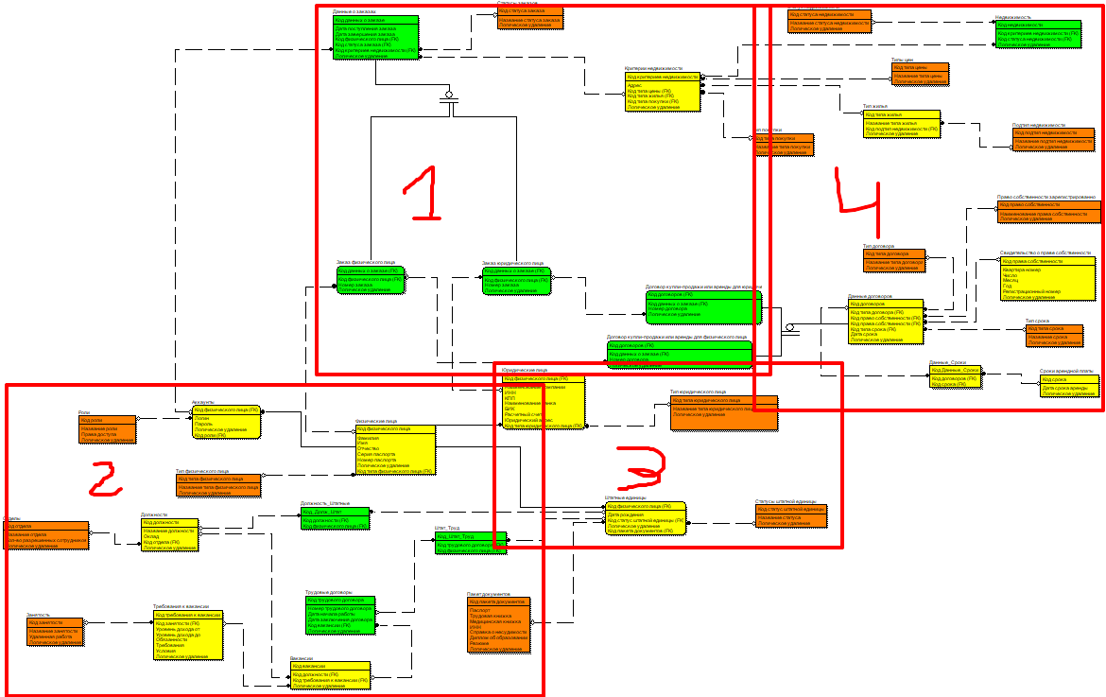

Рисунок 2.1. – общая логическая модель

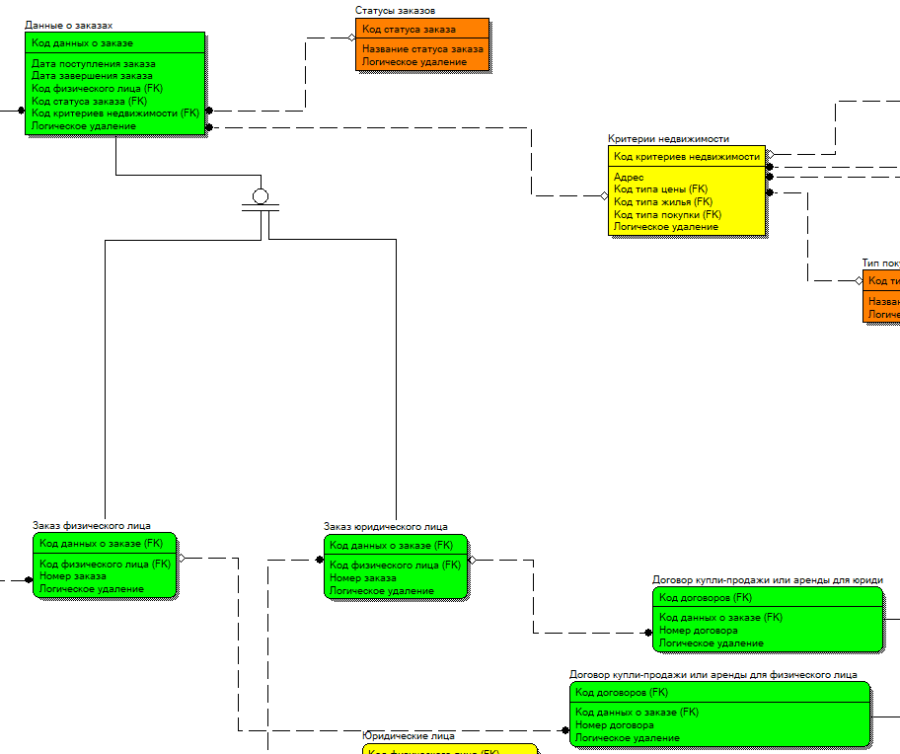

Рисунок 2.2. – первая часть логической модели

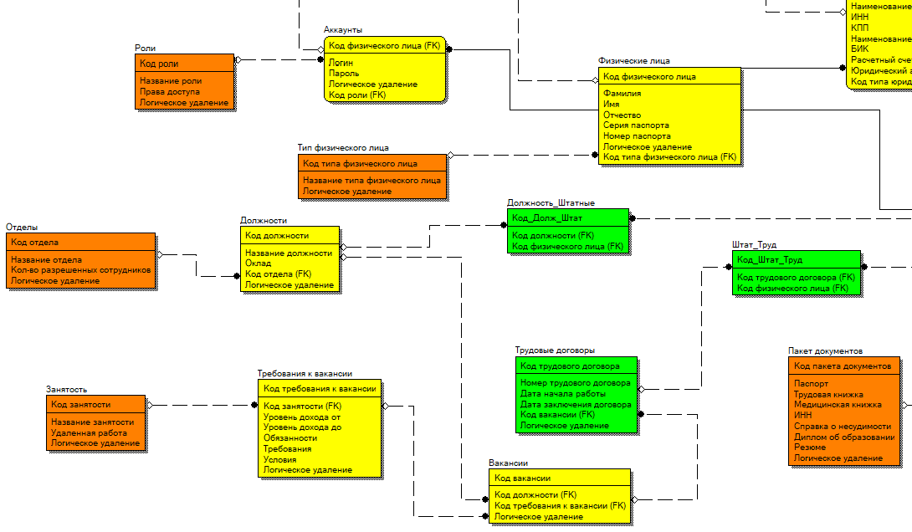

Рисунок 2.3. – вторая часть логической модели

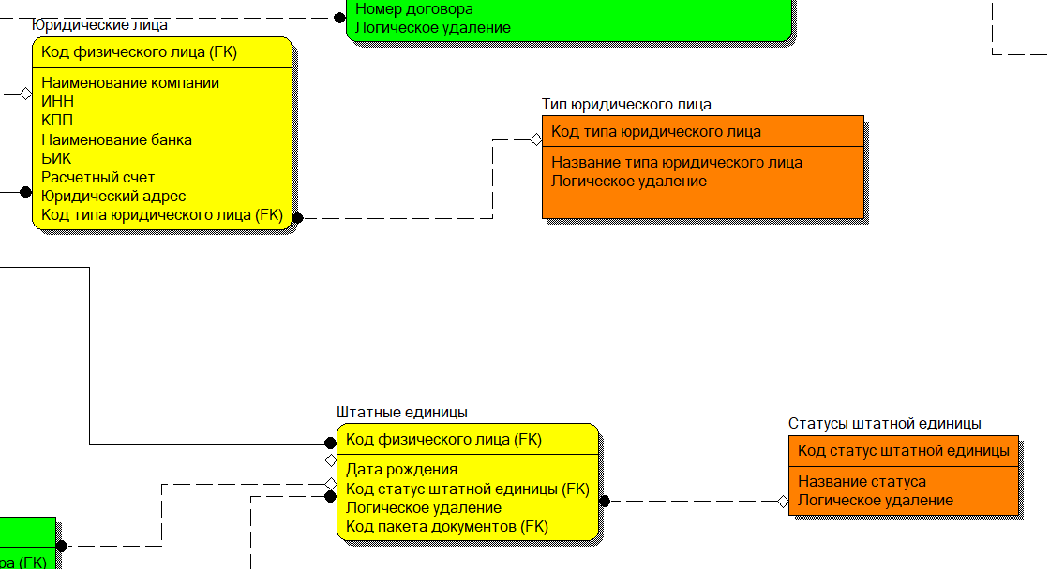

Рисунок 2.4. – третья часть логической модели

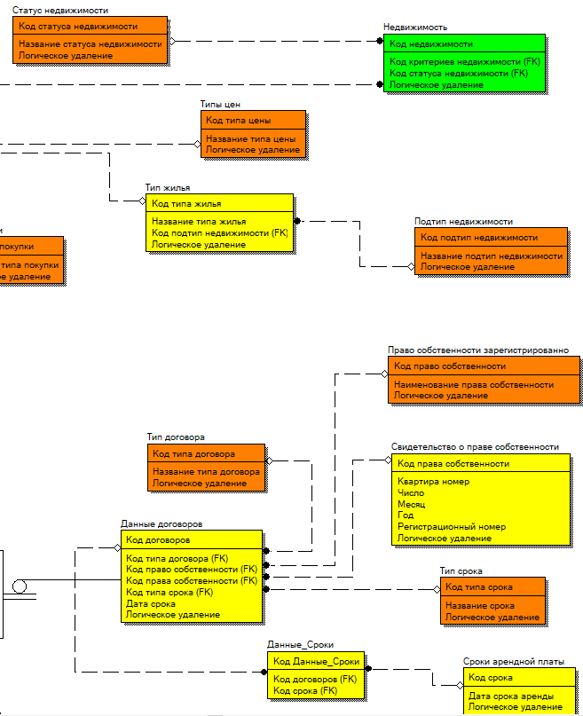

Рисунок 2.5. – четвертая часть логической модели

2.2.3. Архитектура информационной системы

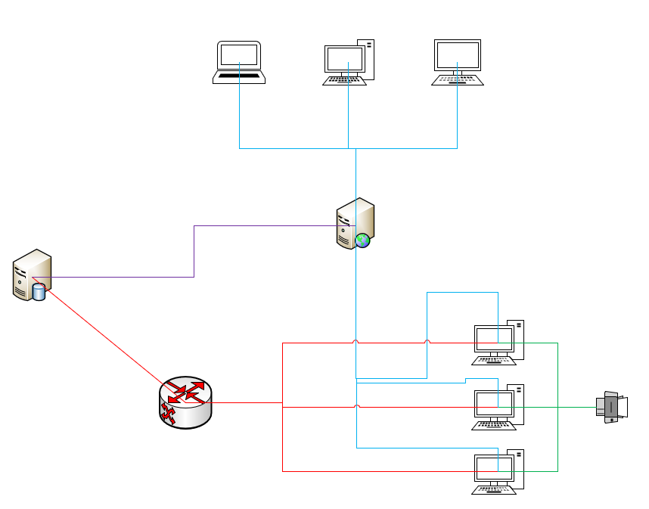

Рисунок 2.6. – архитектура информационной системы

вапвап